C++模板编程(10003809174j)
班级:信2007-2 学号:20203907 姓名:周朝勇
一 实验目的
- 使学生熟悉函数模板的概念与应用；
- 使学生熟悉类模板的概念与应用；
二 实验环境
- 所需硬件环境为微机；
- 所需软件环境为Microsoft Visual C++ 6.0或Code::Blocks ；
三 实验内容
（一）、利用函数模板解决双倍功能【CPP0036】
【源代码】
此处附上完整的程序源代码，要求要有必要的注释，不能是图片形式。
#include <iostream>
using namespace std;

/*请在这里填写答案*/
template<class T>
T Double(T a){
return 2*a;
}

int main(void){
char c='\0';
int i=0;
long l=0;
scanf("%c%d%ld",&c,&i,&l);
cout<<Double(c)<<endl;
cout<<Double(i)<<endl;
cout<<Double(l)<<endl;
float f=1.1;
double d=2.2;
scanf("%f%lf",&f,&d);
cout<<Double(f)<<endl;
cout<<Double(d)<<endl;
return 0;
}

【运行测试】
此处附上程序运行的测试截图
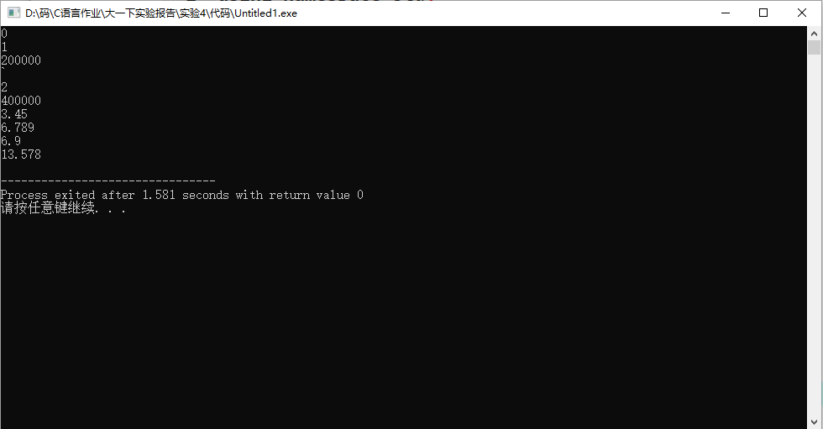
（二）、利用类模板解决绝对值功能【CPP0037】
【源代码】
此处附上完整的程序源代码，要求要有必要的注释，不能是图片形式。
#include <iostream>
using namespace std;

/*请在这里填写答案*/
template<class A>
class Absolute{
private:
A s; //处理多种数据
public:
Absolute(A t){
s=t;
}
A getValue(void) const{
if(s>0) return s;
else return -s;
}
};
int main(void){
char c='\0';
int i=0;
long l=0;
scanf("%c%d%ld",&c,&i,&l);
float f=1.1;
double d=2.2;
scanf("%f%lf",&f,&d);
Absolute<char> dc(c);
cout<<dc.getValue()<<endl;
Absolute<int> di(i);
cout<<di.getValue()<<endl;
Absolute<long> dl(l);
cout<<dl.getValue()<<endl;
Absolute<float> df(f);
cout<<df.getValue()<<endl;
Absolute<double> dd(d);
cout<<dd.getValue()<<endl;
return 0;
}
【运行测试】
此处附上程序运行的测试截图
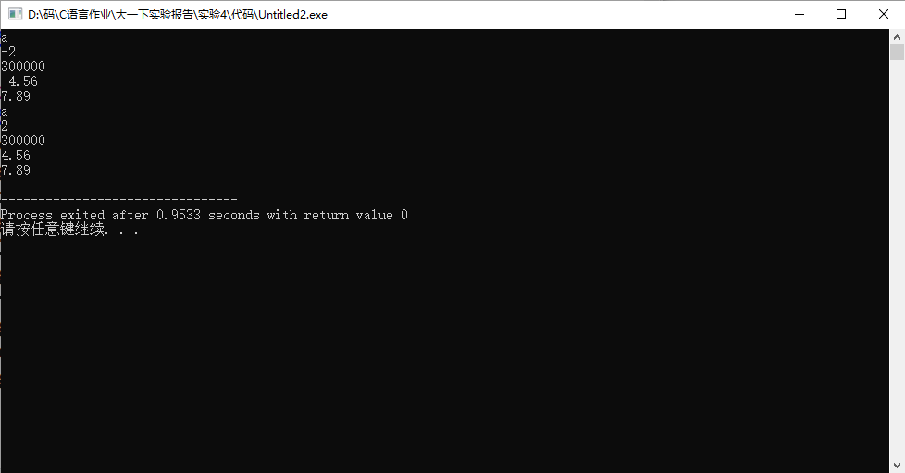
（三）、单向链表模板类【CPP0038】
【源代码】
此处附上完整的程序源代码，要求要有必要的注释，不能是图片形式。
#include <iostream>
using namespace std;

/*请在这里填写答案*/
//Cra2iTeT
template <class T>
class Node{
public:
T data;
Node<T> *next;
T getData(void)
{
return data;
}
Node(T a=0)//对数据域的初始化。
{
this->next=NULL;
data=a;
cout<<"Node Constructor run"<<endl;
}
Node(Node &t)
{
this->next=t.next;
data=t.data;
cout<<"Node CopyConstructor run"<<endl;
}
~Node()//节点域的析构函数
{
cout<<"Node Destructor run"<<endl;
}
};
//链表域，包含头结点与向标（指向指针所在位置）。
template<class T>
class LinkList:public Node<T>{
Node <T>*headNode;
int position;
public:
LinkList(T *a=NULL,int da=0)//链表的初始化。
{
position=1;
int i=1;
headNode=new Node<T>;
Node<T> *node1;
node1=headNode;
node1->data=a[0];
while(i<da)
{
Node<T> *node2;
node2=new Node<T>;
node1->next=node2;
node2->data=a[i];
node1=node2;
i++;
}
cout<<"LinkList Constructor run"<<endl;
}
LinkList(LinkList &t)//链表的拷贝
{
headNode=new Node<T>;
Node<T>*node1;
node1=headNode;
Node<T>*node2;
node2=t.headNode;
node1->data=node2->data;
while(node2->next!=NULL)
{
Node<T> *node3;
node3=new Node<T>;
node1->next=node3;
node3->data=node2->next->data;
node1=node3;
node2=node2->next;
}
position=t.position;
cout<<"LinkList CopyConstructor run"<<endl;
}
~LinkList()//链表的析构，只删除了 new类型的节点。
{
Node<T> *node1=headNode;
Node<T> *node2;
while(node1!=NULL)
{
node2=node1;
node1=node1->next;
delete node1;
}
cout<<"LinkList Destructor run"<<endl;
}
void insertNode(Node<T>&pt)//在向标后插入一个同类型的数据。
{
Node<T> *node1;
node1=headNode;
int i=1;
Node<T> *node2;
if(position==1)
{
pt.next=headNode;
headNode=&pt;
}
else{
while(i<position)
{
node2=node1;
node1=node1->next;
i++;
}
pt.next=node2->next;
node2->next=&pt;
}
}
bool searchNode(T value)//在链表元素中找寻与value相同数据的元素。
{
Node<T> *node;
node=headNode;
bool flag=false;
while(node!=NULL)
{
if(node->data==value)
{
flag=true;
break;
}
else next();
node=node->next;
}
if(!flag) position=1;
return flag;
}
int getSize()//检测并返回链表中存储的元素的个数。
{
int i=0;
Node<T>*node;
node=headNode;
while(node!=NULL)
{
i++;
node=node->next;
}
return i;
}
void next()//向标的移动，指向下一位置。
{
position++;
}
Node<T>& currNode()const//返回向标所在的节点。
{
Node<T> *node;
node=headNode;
int i=1;
while(i<position)
{
node=node->next;
i++;
}
return *node;
}
void delNode()//删除向标处的节点。
{
Node<T> *node1;
node1=headNode;
int i=1;
Node<T> *node2;
if(position==1)
{
headNode=node1->next;
}
else{
while(i<position)
{
node2=node1;
node1=node1->next;
i++;
}
node2->next=node1->next;
}
}
void show()//将链表里元素的数据显示到屏幕上。
{
Node<T>*node;
node=headNode;
while(node!=NULL)
{
cout<<"["<<node->data<<"]";
node=node->next;
}
cout<<endl;
}
};
int main()
{
int i,a[5]= {0,1,2,3,4};
for(i=0;i<5;i++)
scanf("%d",&a[i]);
LinkList<int> l1(a,5),l2(l1);
cout<<l2.getSize()<<endl;
l1.show();
if (l2.searchNode(2))
cout<<"Found:"<<l2.currNode().getData()<<endl;
else
cout<<"Not Found"<<endl;
l2.delNode();
Node <int> *p1=new Node<int>(11);
l2.insertNode(*p1);
l2.show();
return 0;
}
【运行测试】
此处附上程序运行的测试截图
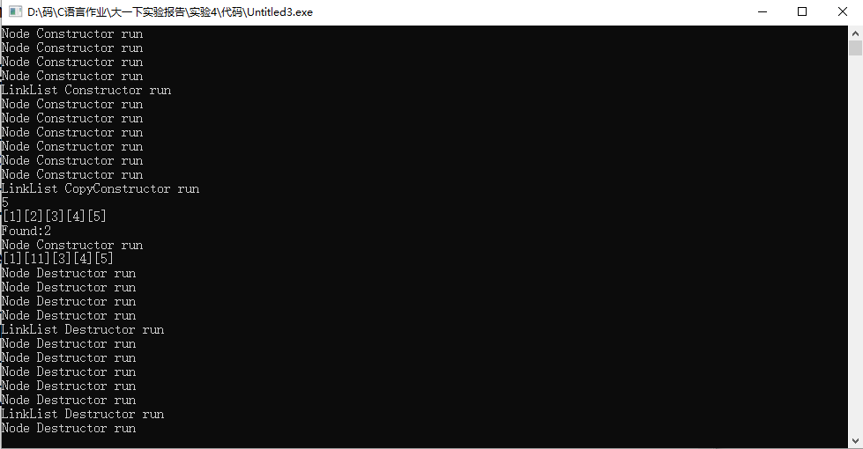
（四）、vector应用测试【CPP0039】
【源代码】
此处附上完整的程序源代码，要求要有必要的注释，不能是图片形式。
#include<iostream>
#include<vector>
#include<algorithm>
using namespace std;
int main(void)
{
int i,a[10],b;
for(i=0; i<10; i++){
scanf("%d",&a[i]);
}
scanf("%d",&b);//插入的数
{

/*请在这里填写答案*/
std::vector<int> z;
z.insert(z.begin(),a,a+10);
z.insert(z.begin(),b);
vector<int>::iterator p;
p=z.begin();
while(p!=z.end()){
cout<<"["<<*p<<"]";
p++;
}
cout<<endl;
sort(z.begin(),z.end()); //排序
z.pop_back();
p=z.begin();
while(p!=z.end()){
cout<<"["<<*p<<"]";
p++;
}
cout<<endl;
z.clear();
}
return 0;
}
【运行测试】
此处附上程序运行的测试截图
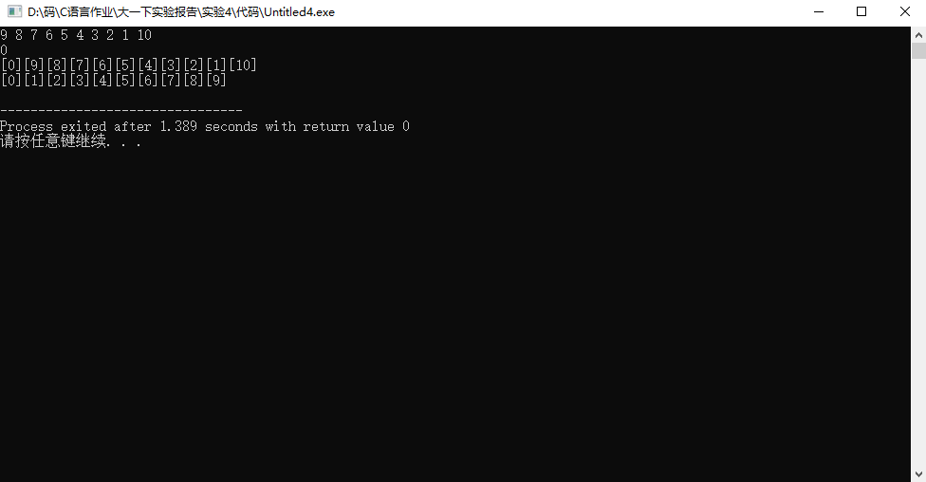
（五）、list应用测试【CPP0040】
【源代码】
此处附上完整的程序源代码，要求要有必要的注释，不能是图片形式。
#include<iostream>
#include<list>
#include<algorithm>
#include<stdio.h>
using namespace std;
int main(){
int i,a[10],b;
for(i=0; i<10; i++){
scanf("%d",&a[i]);
}
scanf("%d",&b);//插入的数
{

/*请在这里填写答案*/
std::list<int> z;
z.insert(z.begin(),a,a+10);
z.insert(z.begin(),b);
list<int>::iterator c;
c=z.begin();
while(c!=z.end()){
cout<<"["<<*c<<"]";
c++;
}
cout<<endl;
std::list<int> z1;
z.sort();
z.reverse();
z.pop_back();
c=z.begin();
while(c!=z.end()){
cout<<"["<<*c<<"]";
c++;
}
cout<<endl;
z.clear();
}
return 0;
}
【运行测试】
此处附上程序运行的测试截图
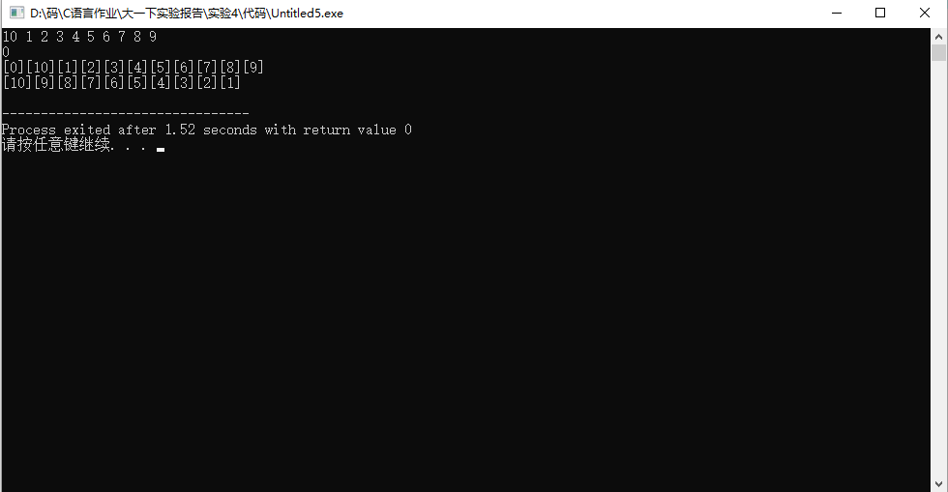

四 实验分析及问题思考
1、结合实际例子分析STL中迭代器的作用；【CPP0041】
【答案】此处附上问题答案
Iterator（迭代器），用于提供一种方法顺序访问一个聚合对象中各个元素, 而又不需暴露该对象的内部表示。或者这样说可能更容易理解：Iterator模式是运用于聚合对象的一种模式，通过运用该模式，使得我们可以在不知道对象内部表示的情况下，按照一定顺序（由iterator提供的方法）访问聚合对象中的各个元素。
代码：std::vector<int> z;
z.insert(z.begin(),a,a+10);
z.insert(z.begin(),b);
vector<int>::iterator p;
p=z.begin();
while(p!=z.end()){
cout<<"["<<*p<<"]";
p++;
}
cout<<endl;
sort(z.begin(),z.end());
z.pop_back();
p=z.begin();
while(p!=z.end()){
cout<<"["<<*p<<"]";
p++;
}
cout<<endl;
z.clear();
2、查找资料阐述模板技术的实现机理；【CPP0042】
【答案】此处附上问题答案
编译器并不是把函数模板处理成能够处理任意类的函数；编译器从函数模板通过具体类型产生不同的函数；编译器会对函数模板进行两次编译：在声明的地方对模板代码本身进行编译，在调用的地方对参数替换后的代码进行编译。使用模板能实现一个模板处理多个函数，不需要一个功能写一个单独的函数。
代码：template<class A>
class Absolute{
private:
A s;
public:
Absolute(A t){
s=t;
}
A getValue(void) const{
if(s>0) return s;
else return -s;
}
};
其中A s能处理多种类型的数据。
C++模板编程(10003809174j)
班级:信2007-2 学号:20203907 姓名:周朝勇
实验自评
实验内容 | 自评结果（在对应格内打✓）
实验内容 | 熟练 | 比较熟练 | 一般 | 不熟练
类模板【CPP0043】 |  | ✓
函数模板【CPP0044】 |  | ✓
STL应用【CPP0045】 |  | ✓
实验体会
此部分要求据实填写
函数模板能解决一对多的问题，即一个函数模板对应处理多种数据模型

